Индивидуальный Предприниматель ДАНИЕЛЯН А.В.

141100 Россиия, Московская область, Щёлково, потаповский мкр 1к1

Отдел продаж: +79505267771

ИНН 668506188807, ОГРН 319861700068530

**КОММЕРЧЕСКОЕ ПРЕДЛОЖЕНИЕ**

МЫ ЯВЛЯЕМСЯ КРУПНЫМИ ПРОИЗВОДИТЕЛЯМИ ПОЛУФАБРИКАТНЫХ ИЗДЕЛИЙ

* Уникальность нашей продукции заключается в том, что она полностью соответствует представлению потребителя о традиционных домашних вкусах.
* Очень важно то, что для получения традиционного вкуса наших мясных полуфабрикатов мы применяем **только натуральное сырье и никаких пищевых добавок.**
* При заморозке готовой продукции используется система мгновенной «шоковой» заморозки. Благодаря данному методу сохраняется до 97% всех полезных свойств продукта.
* Транспортировка осуществляется специально-оборудованным коммерческим транспортом (рефрижератор), который позволяет сохранять температуру продукта на уровне -18°С с момента отгрузки и до доставки в Вашу торговую сеть.
* Мы готовы принимать активное участие в продвижении нашей продукции, для этого предлагаем вам взять нашу продукцию на **РЕАЛИЗАЦИЮ**.
* Приняв наше предложение, Вы сможете поднять качество реализуемых продуктов в Ваших магазинах на более высокий уровень.
* Благодаря гибкой политике нашей компании, индивидуальному подходу к каждому клиенту и бесплатной доставке Вы сможете выиграть в цене и увеличить свою прибыль.

УСЛОВИИ РЕАЛИЗАЦИИ

* И.П.ДАНИЕЛЯН готов осуществить поставку (выбранный вами ассортимент в любом количестве) под реализацию.
* Дальнейшее сотрудничество поставок обсуждается индивидуально с менеджером по продажам +79505267771 Артём.

**ЦЕНЫ В УПАКОВКАХ**

|  |  |  |  |  |  |
| --- | --- | --- | --- | --- | --- |
| НАИМЕНОВАНИЕ | Вес одной упаковки, грамм | Цена за упаковку, руб. (подложка, плёнка, этикетка) | Годен t-18°С, месяцев | Годен t-10°С, месяцев | |
| Пельмени свинина/говядина | 600 | 224,00 | 6 | 3 | |
| Пельмени свиные | 600 | 224,00 | 6 | 3 | |
| Пельмени говяжьи | 600 | 257,00 | 6 | 3 | |
| Пельмени куриные | 600 | 224,00 | 6 | 3 | |
| Котлеты свинина/говядина | 400 - 600 | 179,00 – 260,00 | 6 | 3 | |
| Котлеты куриные | 400 - 600 | 196,00 – 284,00 | 6 | 3 | |
| Котлеты говяжьи | 400 - 600 | 240,00 – 350,00 | 6 | 3 | |
| Манты свиные | 560 | 255,00 | 6 | 3 | |
| Манты свинина/говядина | 560 | 260,00 | 6 | 3 | |
| Манты говяжьи | 560 | 297,00 | 6 | 3 | |
| Вареники с картошкой | 600 | 168,00 | 6 | 3 | |
| Вареники с картошкой и грибами | 600 | 182,00 | 6 | 3 | |
| Вареники с творогом сладким | 500 | 177,00 | 6 | 3 | |
| Вареники с творогом солёным | 500 | 177,00 | 6 | 3 | |
| Сырники классические | 360 | 153,00 | 6 | 3 | |
| Блинчики с творогом | 455 | 179,00 | 6 | 3 | |
| Тефтели | 420 | 179,00 | 6 | | 3 |

**ЦЕНЫ НА РАЗВЕС В КОРОБКАХ**

|  |  |  |  |
| --- | --- | --- | --- |
| НАИМЕНОВАНИЕ | Цена за 1кг | Годен t-18°С, месяцев | Годен t-10°С, месяцев |
| Пельмени свинина/говядина | 320 | 6 | 3 |
| Пельмени свиные | 319 | 6 | 3 |
| Пельмени говяжьи | 384 | 6 | 3 |
| Пельмени куриные | 320 | 6 | 3 |
| Котлеты свинина/говядина | 378 | 6 | 3 |
| Котлеты куриные | 398 | 6 | 3 |
| Котлеты говяжьи | 519 | 6 | 3 |
| Вареники с картошкой | 238 | 6 | 3 |
| Вареники с картошкой и грибами | 342 | 6 | 3 |
| Вареники с творогом сладким | 285 | 6 | 3 |
| Вареники с творогом солёным | 285 | 6 | 3 |
| Сырники классические | 348 | 6 | 3 |
| Тефтели | 359 | 6 | 3 |
| фрикадельки | 420 | 6 | 3 |
| Перец фаршированный | 305 | 6 | 3 |
| голубцы | 360 | 6 | 3 |
| Манты свиные | 399 | 6 | 3 |
| Манты свинина/говядина | 399 | 6 | 3 |
| Манты говяжьи | 475 | 6 | 3 |

**СОСТАВЫ НАШЕЙ ПРОДУКЦИИ**

1. **ПЕЛЬМЕНИ СВИНИНА/ГОВЯДИНА**

**Состав начинки:** Охлажденная свинина, отборная говядина, лук репчатый, соль пищевая, перец черный молотый.

**Состав теста:** Мука высший сорт, вода питьевая, яйцо столовое куриное, соль пищевая.

1. **ПЕЛЬМЕНИ СВИНЫЕ**

**Состав начинки:** Охлажденная свинина, лук репчатый, соль пищевая, перец черный молотый.

**Состав теста:** Мука высший сорт, вода питьевая, яйцо столовое куриное, соль пищевая.

1. **ПЕЛЬМЕНИ ГОВЯЖЬИ**

**Состав начинки:** Отборная говядина, лук репчатый, соль пищевая, перец черный молотый.

**Состав теста:** Мука высший сорт, вода питьевая, яйцо столовое куриное, соль пищевая.

1. **ПЕЛЬМЕНИ КУРИНЫЕ**

**Состав начинки:** Куриное филе, лук репчатый, соль пищевая, перец черный молотый.

**Состав теста:** Мука высший сорт, вода питьевая, яйцо столовое куриное, соль пищевая.

1. **КОТЛЕТЫ КУРИНЫЕ**

**Состав:** Куриное филе, яйцо куриное, лук репчатый, хлеб, соль пищевая, перец черный молотый, сухари панированные.

1. **КОТЛЕТЫ СВИНИНА/ГОВЯДИНА**

**Состав:** Охлаждённая свинина, отборная говядина, яйцо куриное, лук репчатый, хлеб, соль пищевая, перец черный молотый, сухари панированные.

1. **КОТЛЕТЫ ГОВЯЖЬИ**

**Состав:** Отборная говядина, яйцо куриное, лук репчатый, хлеб, соль пищевая, перец черный молотый, сухари панированные.

1. **МАНТЫ ГОВЯЖЬИ**

**Состав начинки:** Отборная говядина, лук репчатый, соль пищевая, перец черный молотый, масло растительное.

**Состав теста:** Мука высший сорт, вода питьевая, яйцо куриное, соль пищевая.

1. **МАНТЫ СВИНИНА/ГОВЯДИНА**

**Состав начинки:** охлажденная свинина, отборная говядина, лук репчатый, соль пищевая, перец черный молотый, масло растительное.

**Состав теста:** Мука высший сорт, вода питьевая, яйцо куриное, соль пищевая.

1. **МАНТЫ СВИНЫЕ**

**Состав начинки:** Охлаждённая свинина, лук репчатый, соль пищевая, перец черный молотый, масло растительное.

**Состав теста:** Мука высший сорт, вода питьевая, яйцо куриное, соль пищевая.

1. **ТЕФТЕЛИ**

**Состав:** Охлаждённая свинина, отборная говядина, рис , яйцо куриное, лук репчатый жаренный с морковкой, соль пищевая, перец черный молотый, хмели-сунели.

1. **ВАРЕНИКИ С КАРТОШКОЙ**

**Состав начинки:** Картофель отборный, лук репчатый жаренный, соль пищевая.

**Состав теста:** Мука высший сорт, вода питьевая, яйцо куриное, соль пищевая.

1. **ВАРЕНИКИ С КАРТОШКОЙ и ГРИБАМИ**

**Состав начинки:** Картофель отборный, грибы шампиньоны, лук репчатый жаренный, соль пищевая.

**Состав теста:** Мука высший сорт, вода питьевая, яйцо куриное, соль пищевая.

1. **ВАРЕНИКИ С ТВОРОГОМ СЛАДКИМ**

**Состав начинки:** Творог 9%, сахарная пудра, ванилин.

**Состав теста:** Мука высший сорт, вода питьевая, яйцо куриное, соль пищевая.

1. **ВАРЕНИКИ С ТВОРОГОМ СОЛЁНЫМ**

**Состав начинки:** Творог 9%, соль пищевая.

**Состав теста:** Мука высший сорт, вода питьевая, яйцо куриное, соль пищевая.

1. **СЫРНИКИ**

**Состав:** Творог 9%, сахарная пудра, ванили, яйцо пищевое, мука высший сорт.

1. **БЛИНЧИКИ**

**Состав начинки:** Творог 9% , сахарная пудра, соль пищевая.

**Состав теста:** Молоко 32%, мука высший сорт , соль пищевая, яйцо куриное.

1. **ГОЛУБЦЫ**

**Состав:** Свинина, говядина, капуста, рис, яйцо, лук жаренный с морковкой, соль, перец, хмели сунели.

1. **ПЕРЕЦ ФАРШИРОВАННЫЙ**

**Состав:** Перец болгарский, свинина, говядина, рис, яйцо, лук жареный с морковкой, соль, перец, хмели сунели.

1. **ФРИКАДЕЛЬКИ**

**Состав:** Свинина, говядина, соль, перец, лук.

**УПАКОВКА НА ПЕЛЬМЕНИ**

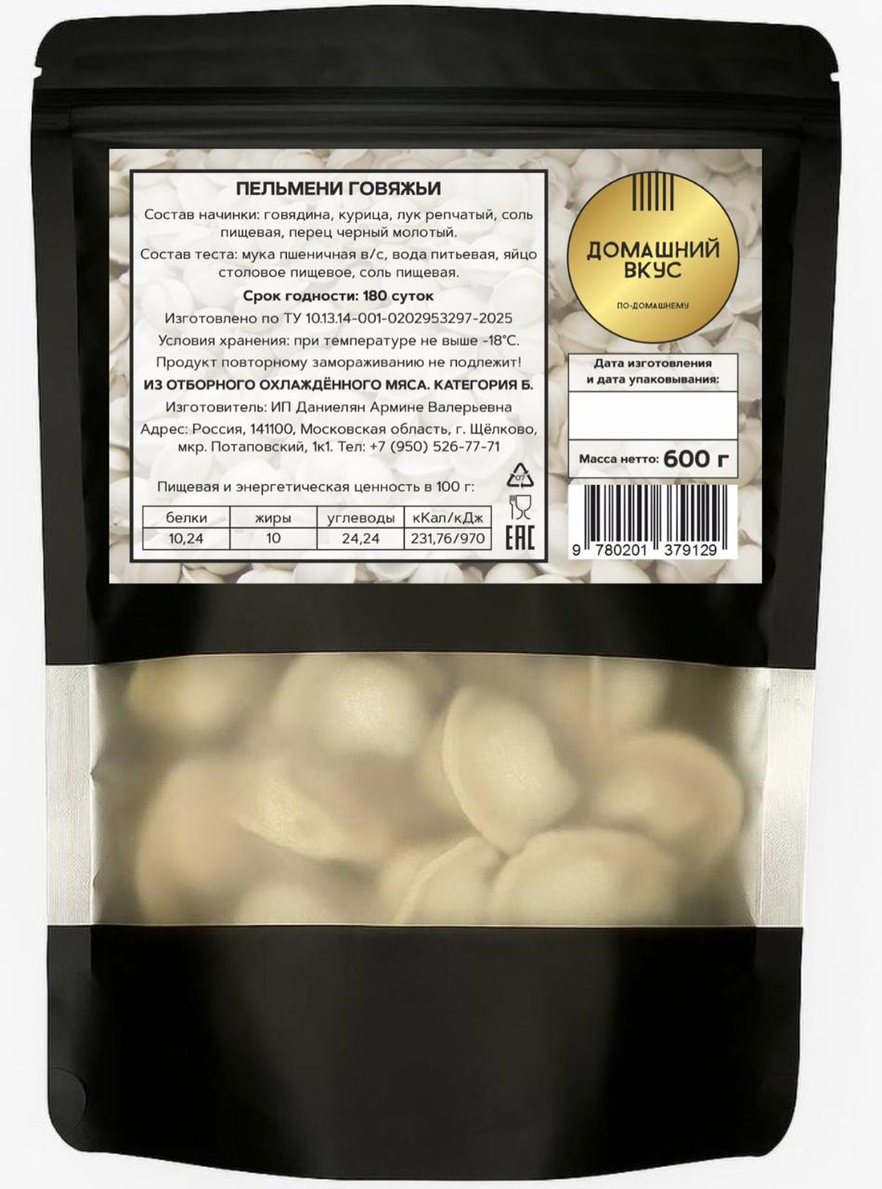

**---------------------------------------------------------------------------------------------------------**

**УПАКОВКА НА ВАРЕНИКИ**

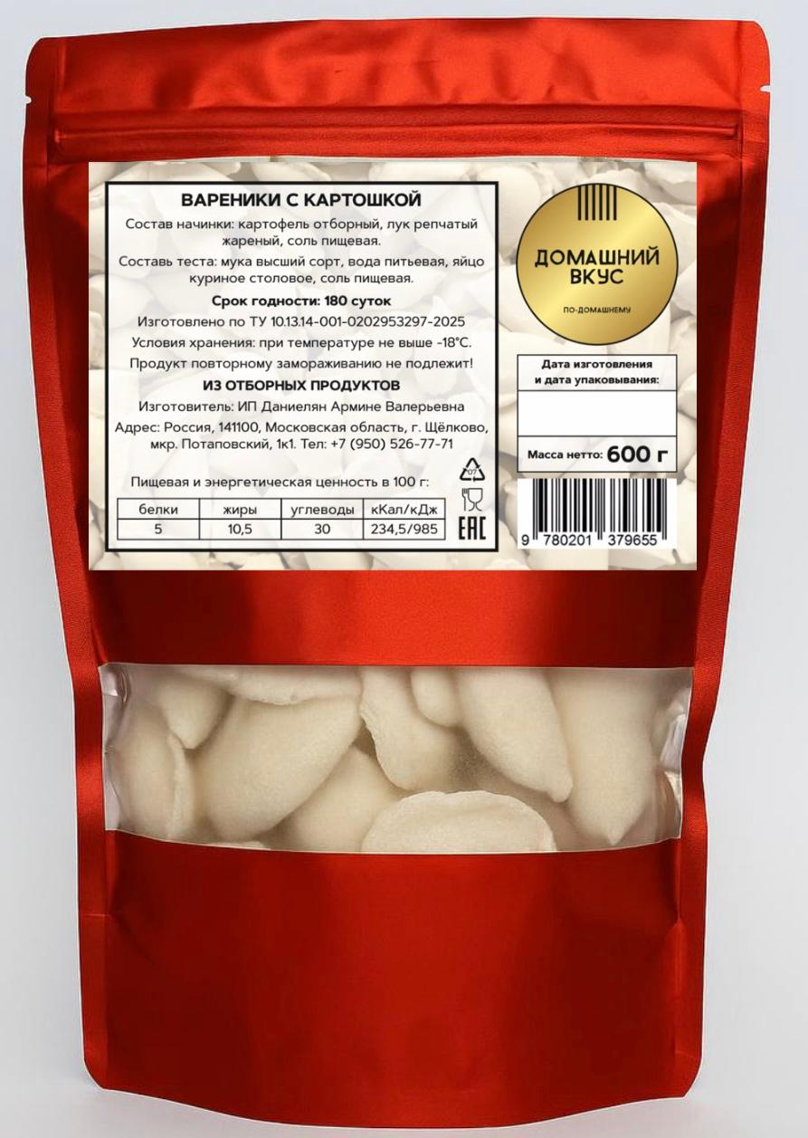

**УПАКОВКА НА СЫРНИКИ**

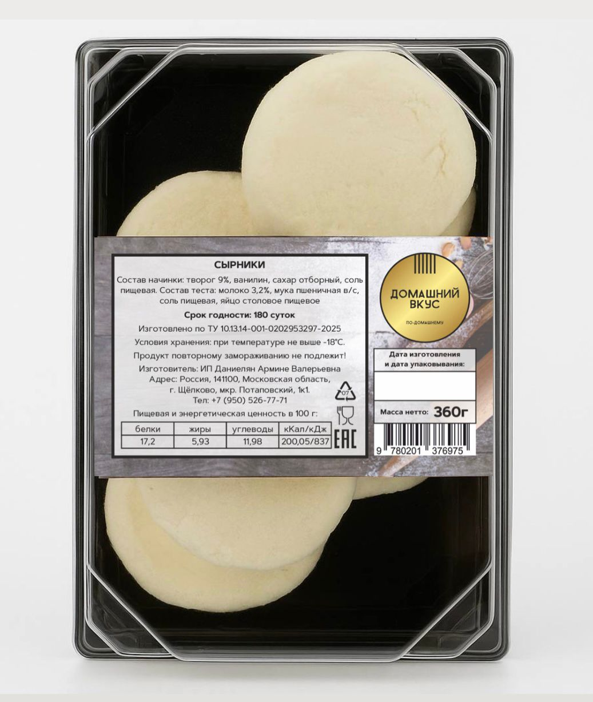

**----------------------------------------------------------------------------------------------------------**

**УПАКОВКА НА БЛИНЧИКИ**

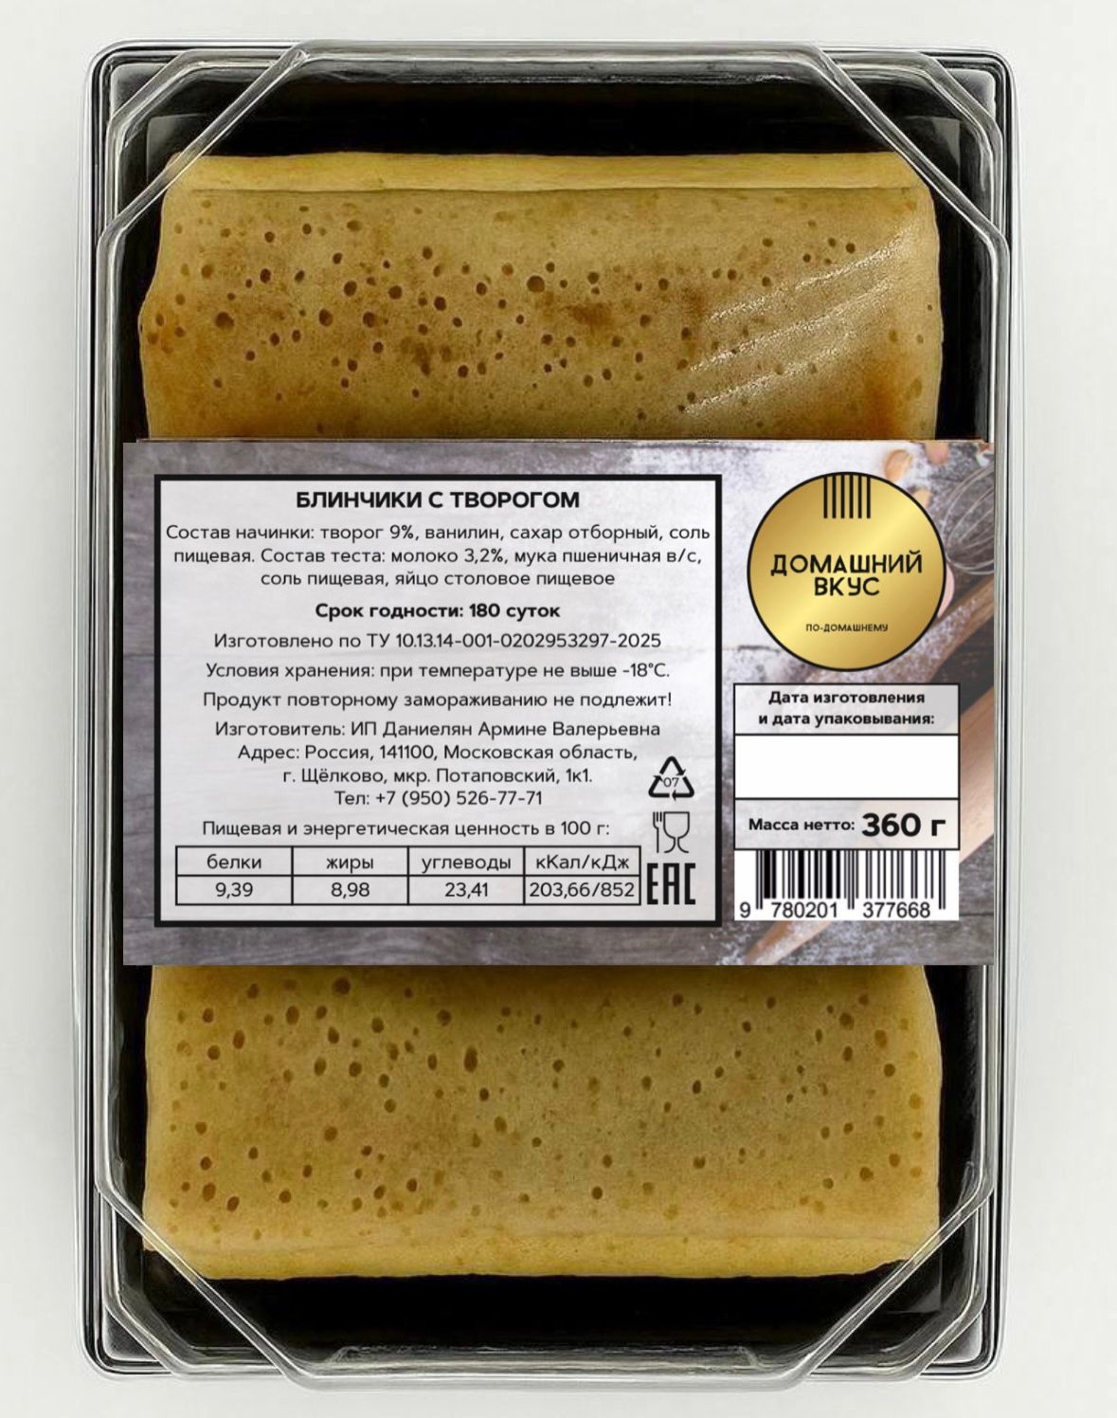

**УПАКОВКА НА МАНТЫ**

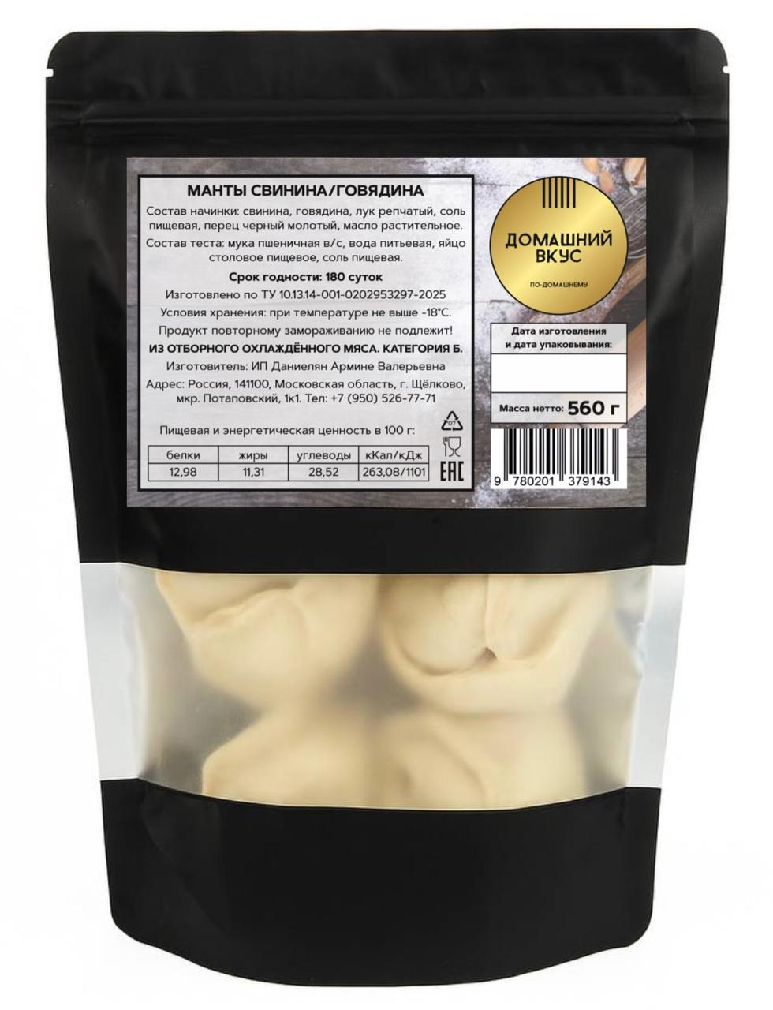

**----------------------------------------------------------------------------------------------------------**

**УПАКОВКА НА КОТЛЕТЫ**

